5.2. Принципы работы цифроаналоговых
и аналого-цифровых преобразователей
Цифроаналоговые (ЦАП) и аналого-цифровые (АЦП) преобразователи широко применяются в системах управления и контроля, сбора и обработки информации, контрольно-измерительной аппаратуре, системах цифровой обработки сигналов при решении задач связи, телевидения, радионавигации, радиолокации и т.д. К их техническим и эксплуатационным характеристикам предъявляются разные требования в зависимости от области применения. Существуют сотни типов микросхем ЦАП и АЦП, отличающихся назначением, выполняемыми функциями, конструктивными, электрическими и эксплуатационными характеристиками, а также технологией изготовления.
Первые микросхемы ЦАП и АЦП требовали применения дополнительных устройств, таких как согласующие усилители, буферные запоминающие регистры, в том числе с тремя состояниями (0, 1, состояние «отключения» с высоким импедансом), генераторы тактовых импульсов, источник высокостабильного опорного напряжения. Современные ЦАП и АЦП выпускаются как автономные модули или сверхбольшие интегральные схемы (СБИС), подключаемые к компьютеру или информационно-измерительной системе без дополнительных устройств.
Цифроаналоговый преобразователь в общем случае содержит входной интерфейс, дешифратор управления ключами, ключи, резисторную схему преобразования цифрового сигнала в аналоговый, выходной усилитель. Задача интерфейса – принять слово данных и хранить его в параллельном коде до поступления следующего слова. В микросхемах ЦАП первых выпусков управляющие входы ключей подсоединялись непосредственно к выходам цифрового устройства, подающего на ЦАП параллельный двоичный код. В современных преобразователях, принимающих код со стандартной шины данных в последовательном или параллельном коде, есть соответствующий интерфейс. Последовательный интерфейс содержит сдвиговый регистр загрузки, параллельный регистр хранения и управляющую логику. Параллельный интерфейс содержит параллельные регистры загрузки и хранения и схему управления. Два регистра применяются в связи с тем, что процессы загрузки и преобразования не совпадают по времени: преобразование начинается после завершения загрузки, выполняемой обычно по байтам. Дешифратор управления ключами преобразует двоичный код входных данных в код, вид которого зависит от способа преобразования.
Принцип преобразования поясняет рис. 59. В схеме аn-разрядного ЦАП используются делитель напряжения, составленный из 2^{n} резисторов с одинаковым сопротивлением, и 2^{n} ключей. Дешифратор работает так, что в замкнутом состоянии находится только один ключ. Такой ЦАП называют аттенюатором, полнодекодирующим (fully decoded), строковым (string). Выходным усилителем является операционный усилитель, включенный по неинвертирующей схеме с большим входным сопротивлением и единичным коэффициентом усиления. Строковый ЦАП может иметь и токовый выход. В этом случае дешифратор работает иначе. Он включает от 1 до 2^{n}–1 ключей, подающих на выходной усилитель равные токи. Выходным усилителем является операционный усилитель с инвертирующим включением. Его входное сопротивление практически нулевое, что и необходимо при суммировании токов. Недостаток подобных схем – большое количество резисторов и ключей, сложность дешифратора. Достоинство – применение резисторов одного номинала, монотонность зависимости выходного сигнала от значения входного двоичного кода, малая нагрузка на источник опорного напряжения U_{оп}, отсутствие влияния на выходной сигнал сопротивления замкнутого ключа, применение ключей с одним замыкающим контактом.
В схеме б с «поразрядно взвешенными» резисторами двоичный код управляет ключами непосредственно, без дешифратора. Токи резисторов, пропорциональные весу разряда, суммируются операционным усилителем с инвертирующим включением, обладающим нулевым входным сопротивлением. Применены ключи с переключающим контактом, который подсоединяет «висящие» концы резисторов к общей точке для уменьшения уровня помех. Основной недостаток схемы – необходимость применения прецизионных резисторов с различными номиналами в широком диапазоне от R до 2^{n}R.
В схеме в многозвенного ЦАП «лестничного» типа используются резисторы одного номинала (R и 2R). Сопротивление между каждым узлом А_{i} (i = 1, 2,…n) и общей точкой одно и то же и равно R. Поэтому напряжение в i-м узле равно U_{on}/2^{i-1}, операционный усилитель суммирует двоичновзвешенные разрядные токи. Такой ЦАП называют также «R-2R-преобразователем инвертирующего типа». Разброс номиналов резисторов может быть причиной немонотонности характеристик ЦАП.
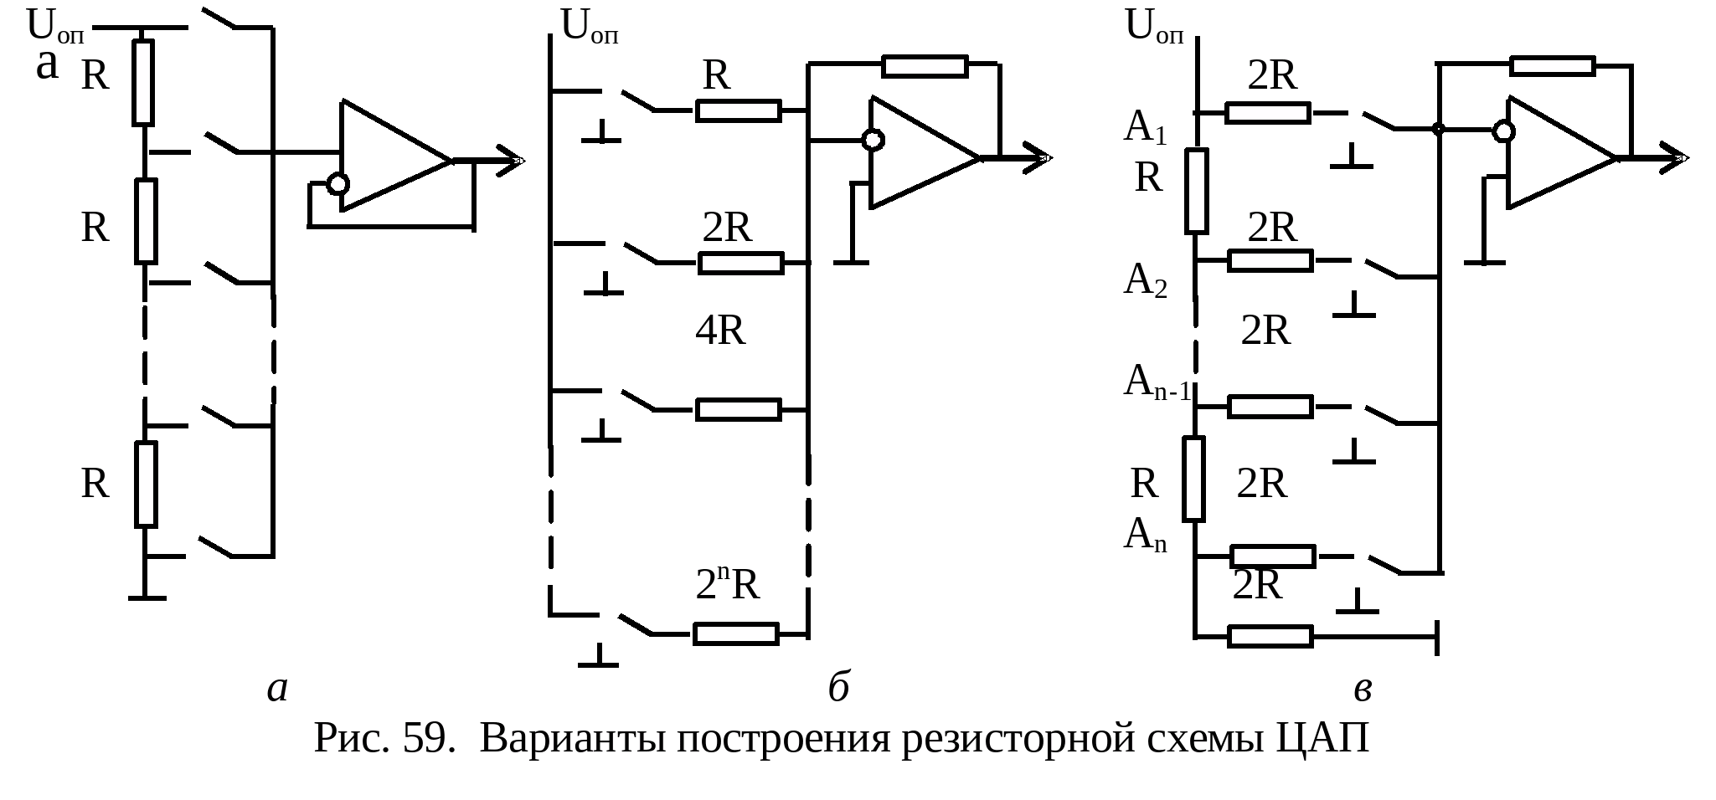
Существуют ЦАП с суммированием двоично-взвешенных зарядов. Деление заряда на 2 происходит при подключении к конденсатору другого конденсатора такого же номинала. Заряды с конденсаторов подаются по очереди на интегратор, который их суммирует.
Каждая из перечисленных схем имеет свои достоинства и недостатки. Конструктивно самая простая – это схема в. Она использована, например, в микросхеме ЦАП типа К572ПА1. Схемы а и б, слишком сложные для использования в качестве отдельного устройства, являются составными частями многих современных ЦАП. В частности, 14-разрядный ЦАП типа AD9772 состоит из трех секций. Первые две секции полнодекодирующие. Первая секция (5 старших разрядов двоичного кода, 31 токовый ключ) является источником для второй секции (4 разряда, 15 токовых ключей), вторая секция – источником для двоично-взвешенного ЦАП (5 разрядов, 5 ключей).
Аналого-цифровой преобразователь в общем случае содержит собственно АЦП, коммутатор каналов, подключающий к АЦП разные источники сигналов, устройство выборки и хранения, буферное ЗУ (возможно на несколько слов выходного кода) и устройство согласования с выходным каналом. Буферное ЗУ необходимо в высокоскоростных АЦП, применяемых для съема данных с объекта и передачи их по разным типам шин. Запуск АЦП может производиться программно по инициативе компьютера, по таймеру, по сигналу прерывания. По принципу построения АЦП можно разделить на следующие основные типы: параллельный, следящий, последовательных приближений, интегрирующий.
В параллельном АЦПвходное напряжение поступает одновременно на N компараторов с разными значениями опорных напряжений. N – разрядный код с выходов компараторов вида 00…011..1 преобразуется дешифратором в обычный двоичный n-разрядный код, N = 2^{n}–1. Такой способ преобразования самый быстрый, но самый неэкономичный по объему оборудования. Он используется в быстродействующих малоразрядных АЦП (6–8 разрядов).
В следящем АЦП входное напряжение сравнивается с напряжением цифроаналогового преобразователя (ЦАП), на который поступает код с реверсивного счетчика. В зависимости от результата сравнения подаются импульсы на реверсивный счетчик по входам сложения или вычитания, в результате чего напряжение с ЦАП непрерывно «следит» за входным напряжением. При плавном изменении входного напряжения быстродействие преобразователя высокое, но для применения в многоканальных АЦП такой метод преобразования мало пригоден.
В АЦП последовательного приближения(поразрядного уравновешивания) входное напряжение U₁ сравнивается с напряжением U₂ на выходе ЦАП, код которого изменяется следующим образом. Сначала в старший, n-й разряд двоичного регистра, код которого поступает на ЦАП, записывается 1. В зависимости от результата сравнения напряжений U₁ и U₂единица n -го разряда регистра переносится в (n-1)-й разряд или к единице n-го разряда приписывается 1 со стороны младших разрядов. Далее процедура повторяется, но в качестве старшего разряда рассматривается (n–1)-й разряд. Процесс преобразования занимает n тактов, если не считать такты, необходимые для снятия отсчета и приведения АЦП в исходное состояние. В системах автоматики АЦП данного типа является самым распространенным.
В интегрирующем АЦПвходное напряжение преобразуется в интервал времени с помощью интегратора. Измеряется интервал времени от начала интегрирования известной постоянной величины до момента совпадения напряжения интегратора с входным напряжением. При другом варианте построения преобразователя измеряется время от момента начала интегрирования входного напряжения до момента достижения напряжением интегратора заданного значения. Вместо интегратора на операционном усилителе может использоваться счетчик с цифроаналоговым преобразователем. На вход счетчика подаются импульсы с генератора. Фиксируется момент совпадения напряжения ЦАП с входным напряжением.
Интегрирующий преобразователь с интегратором на операционном усилителе – самый экономичный по аппаратурным затратам, но его точность невелика. На нее влияет нестабильность параметров всех элементов: интегратора, компаратора, измерителя длительности временного интервала. Практическое применение получил преобразователь двойного интегрирования. В нем входное напряжение подается на вход интегратора в течение заданного интервала времени Т₁, после чего на вход интегратора подается известное напряжение противоположной полярности и измеряется время Т₂ разряда интегрирующего конденсатора. Длительность интервалов времени Т_{1,} Т₂ определяется по количеству импульсов тактового генератора, поступающих на счетчик. Если за время одного цикла преобразования постоянная времени интегратора и частота генератора не изменились, то преобразование точное, так как погрешности, внесенные на первом и втором этапах интегрирования, имеют противоположные знаки и компенсируют друг друга. Благодаря высокой точности АЦП двойного интегрирования получил распространение в цифровых вольтметрах, где скорость преобразования не имеет большого значения.
Схема выборки и хранения применяется на входе АЦП в тех случаях, когда значение напряжения необходимо сохранить на время преобразования. Два варианта реализации схемы приведены на рис.60. «Выборка» происходит по команде, замыкающей ключ К. Входное напряжение, усиленное по мощности повторителем на операционном усилителе, заряжает конденсатор. В режиме «хранения» ключ разомкнут. В схеме используются быстродействующий ключ, высококачественный конденсатор с минимальной утечкой, операционный усилитель с большим входным сопротивлением.
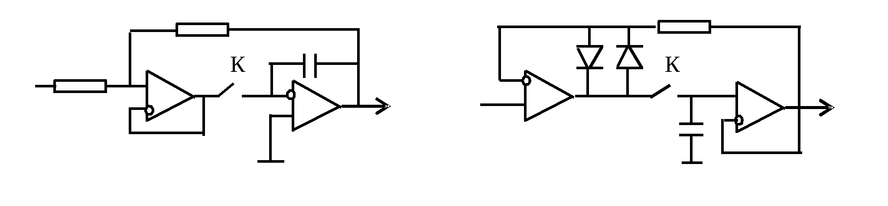Рис. 60. Примеры схем выборки и хранения
5.3. Основные параметры ЦАП и АЦП
Некоторые параметры АЦП и ЦАП аналогичны.
Разрядность преобразователяn: параметр, определяющий число N различных значений кода:N= 2^{n}.
Шаг (ступень) квантования: изменение аналоговой величины (входной для АЦП, выходной для ЦАП), соответствующее изменению кода на единицу младшего разряда. Величина шага может быть разной на разных участках характеристики. Среднее значение шага называется младшим значащим разрядом (МЗР), или разрешающей способностью.
Коэффициент преобразования: угол наклона прямой, аппроксимирующей статическую характеристику преобразователя.
Смещение (погрешность) нуля: у ЦАП – выходное напряжение при нулевом входном коде, у АЦП – значение входного напряжения, необходимое для получения нулевого кода на выходе.
Нелинейность (интегральная) преобразователя: отклонение реальной статической характеристики от номинальной (прямой линии) при отсутствии смещения нуля.
Дифференциальная нелинейность: отклонение реального шага квантования от его среднего значения.
Абсолютная погрешность полной шкалы (точность преобразования): отклонение реальной статической характеристики от номинальной в конечной точке характеристики.
Время преобразования, или частота выборки. У ЦАП это время установления выходного сигнала с погрешностью не выше МЗР при смене входного кода (обычно от минимального до максимального значения). Данный параметр особенно важен в задачах обработки сигналов. В системах управления, где объекты инерционны, повышенное быстродействие ЦАП обычно не требуется.
У АЦП это время от начала изменения входного сигнала до момента появления на выходе «устойчивого» кода, изменяющегося не более чем на МЗР. Если входной сигнал в процессе преобразования не меняется, то время преобразования складывается из времени задержки запуска от момента изменения входного сигнала до подачи команды запуска АЦП и времени цикла кодирования – длительности самого процесса преобразования. Задержка запуска разная при обслуживании одного канала или разных, когда требуется время на установку номера канала.
Если входной сигнал меняется во время преобразования и нет схемы выборки и хранения, значения цифрового кода на выходе АЦП «отстают» от соответствующих им значений входного аналогового сигнала на неопределенное время, которое может быть разным в различных точках характеристики АЦП. В этом случае выборка будет соответствовать значению входного аналогового сигнала в неизвестный момент, принадлежащий некоторому интервалу времени, называемому апертурным временем. Для того чтобы апертурное время не влияло на точность преобразования, изменение входного сигнала за апертурное время должно быть меньше МЗР.
При описании АЦП в литературе используются понятия:
– напряжение межкодового перехода АЦП: значение входного напряжения, которое с равной вероятностью преобразуется в любую из двух кодовых комбинаций, отличающихся на единицу младшего разряда;
– погрешность опрокидывания АЦП: разность абсолютных значений выходных кодов, соответствующих одинаковым по величине, но разным по знаку входным сигналам.
Важными параметрами АЦП являются число каналов, входное сопротивление (обычно несколько мегом) и входная емкость (до сотен пикофарад).
5.4. Форматы входных и выходных кодов ЦАП и АЦП
При программировании обращений компьютера к ЦАП и АЦП ранних разработок необходимо учитывать вид их характеристик. Рассмотрим суть вопроса на примере ЦАП, выполненного по схеме рис.59,в Характеристика ЦАП однополярная. В системах управления обычно требуется биполярная характеристика ЦАП. Ее можно получить, если подать постоянный ток смещения на вход операционного усилителя и соответствующим образом запрограммировать обращение к ЦАП. На рис.61,а – значение выходного напряжения, соответствующего МЗР. В компьютере отрицательные числа представлены в дополнительном коде, получаемом прибавлением единицы младшего разряда к инвертированному прямому коду числа. Если код числа вместе со знаковым разрядом, рассматриваемым как старший разряд числа, подать с компьютера на цифровые входы ЦАП, его характеристика будет соответствовать рис. 61,Δпоказана линеаризованная смещенная характеристика ЦАП, старший разряд входного 10-разрядного кода слева, б (знаковый разряд выделен). Чтобы характеристика приобрела требуемый вид (пунктир), подаваемое на ЦАП число Х необходимо скорректировать: Х = ХsgnX– 512, если Х 0, и≠ Х = 511, если Х = 0.
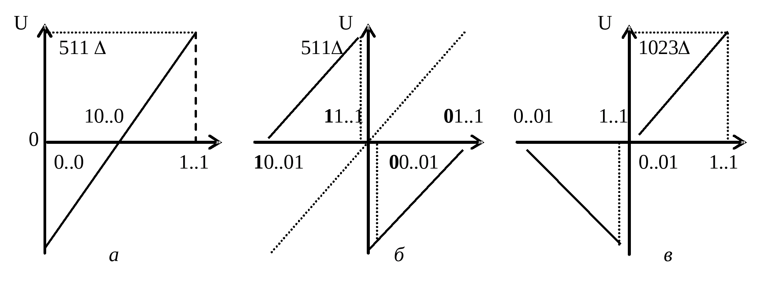
Рис. 61. Влияние формата кода на характеристику ЦАП
Биполярную характеристику ЦАП можно получить и другим путем: если менять полярность опорного напряжения в соответствии со знаком числа, а на цифровые входы ЦАП подавать число без знака. В этом случае при кодировании отрицательных чисел в дополнительном коде характеристика ЦАП будет соответствовать рис.61,в и для приведения ее к требуемому виду необходима коррекция подаваемого на ЦАП числа Х = – Х– 1024, если Х < 0.
В современных ЦАП и АЦП форматы цифровых кодов согласованы с компьютером.

